在户外怎样避震
就地选择开阔地避震
蹲下或趴，以免摔倒；
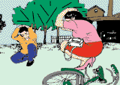
不要乱跑，避开人多的地方；
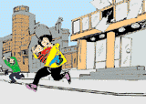
用书包等保护头部；
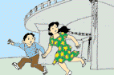
不要随便返回室内。

避开高大建筑物或构筑物：
楼房，特别是有玻璃幕墙的建筑；
过街桥、立交桥上下；
高烟囱、水塔下；
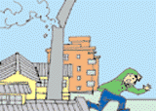
避开危险物、高耸或悬挂物：
变压器、电线杆、路灯等；
广告牌、吊车等。
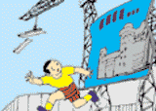
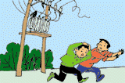
避开其他危险场所：
狭窄的街道；
危旧房屋，危墙；
女儿墙、高门脸、雨蓬下；
砖瓦、木料等物的堆放处。

